KLOCKAN snabbguide
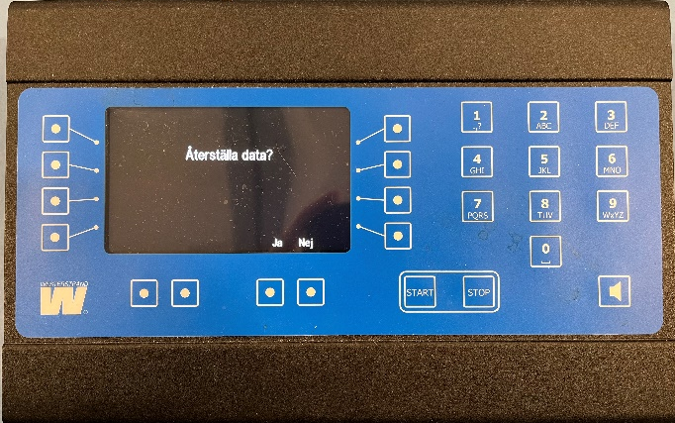
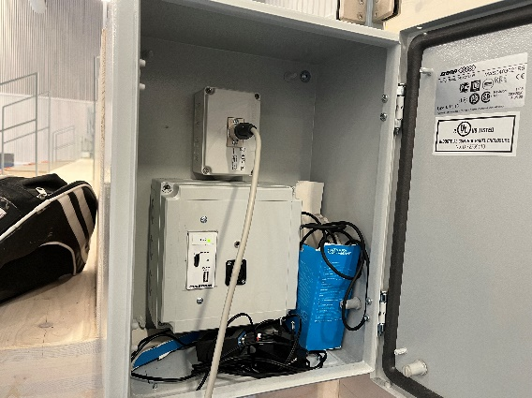
1. Sätt i sladden, klockan startar upp. Vill du återställa data? Välj NEJ

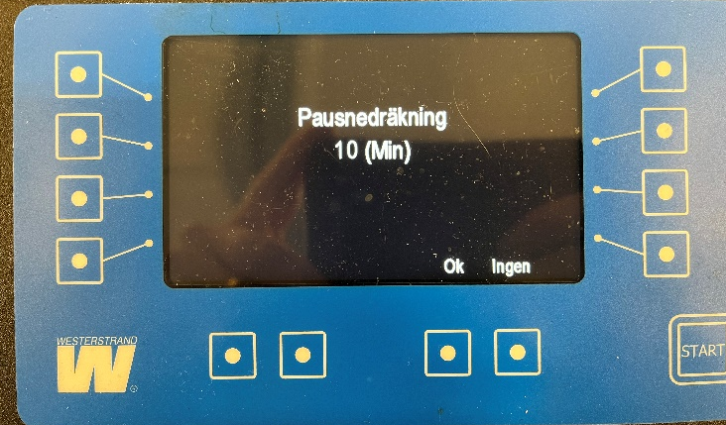
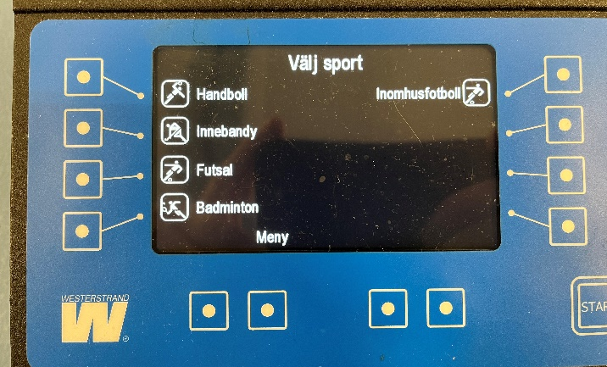
2. Välj sport, innebandy och välj periodpaus oftast 5 min, A-laget 10 min

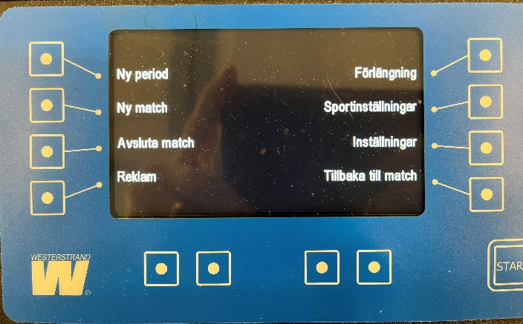
3. Grundinställningar innan match antal perioder, periodvila, längd på perioder med mera.
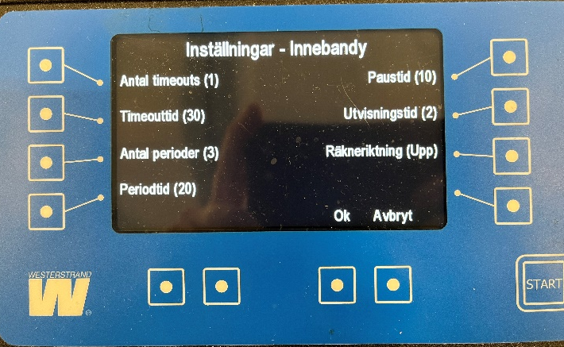
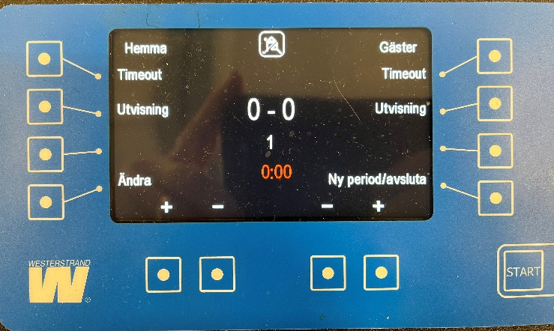
När du är klar med inställningarna tryck OK
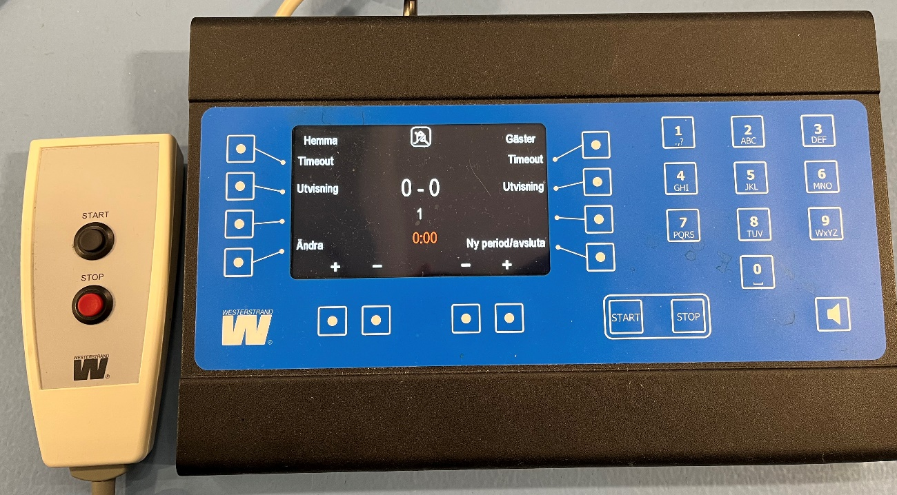
4. Använd handenheten eller klockan för att starta och stoppa klockan.

Sedan på domarens signal tryck OK. 30 sek timeout startar automatiskt

För TIMEOUT välj hemma eller bortalag
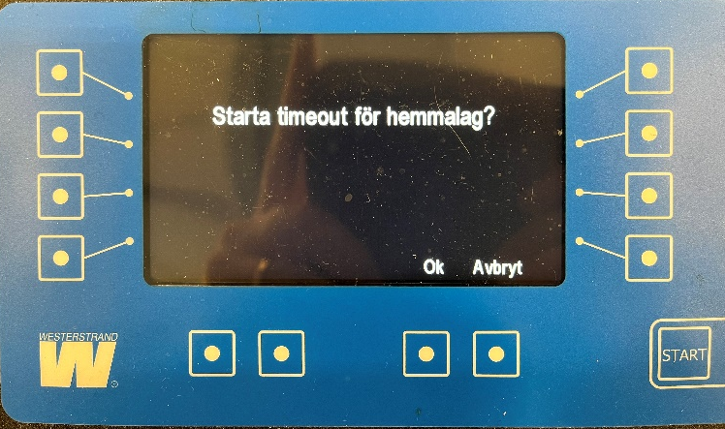

Tryck in spelarens nummer
För utvisning välj hemma eller bortalag
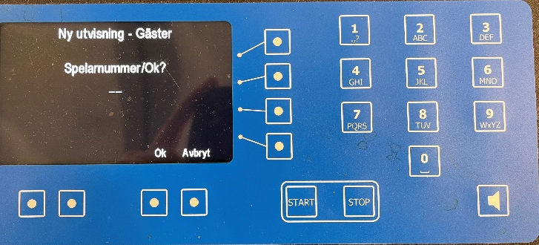
Bekräfta med OK

Välj rätt tid på bestraffningen
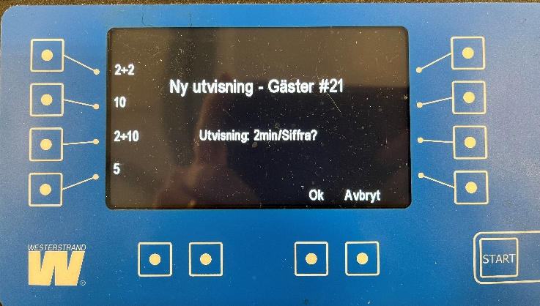

Blir det mål under utvisning ska denna tas bort. Välj ÄNDRA
Välj TA BORT UTVISNING och följ instruktionerna då dessa varierar.
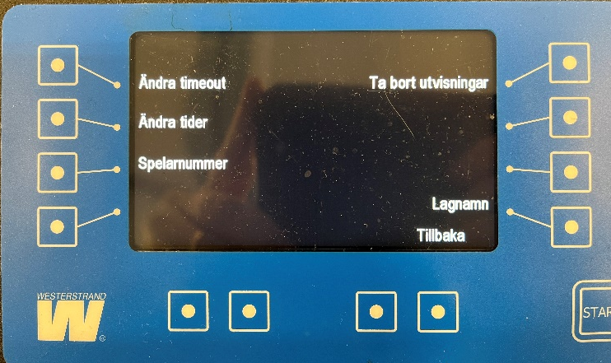

Känner man sig osäker så testa innan match. För att nollställa allt - dra ur och sätt i sladden börja om från punkt 1 med inställningar.

